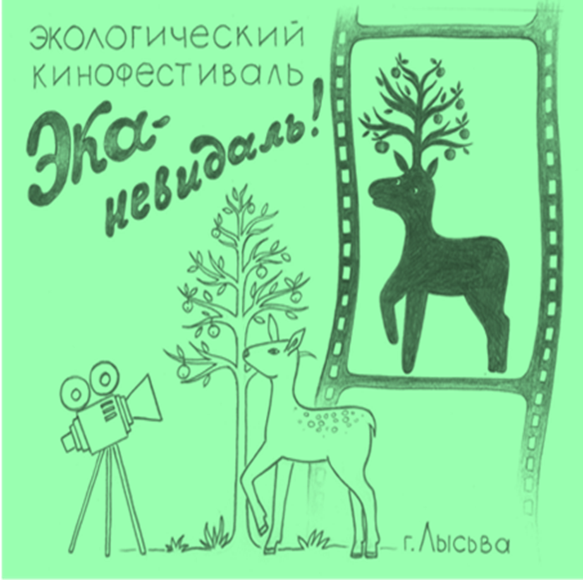
ПОЛОЖЕНИЕ
о проведении открытого
детско-молодёжного кинофестиваля
«ЭКА-невидаль!»

Пояснительная записка
Открытый детско-молодёжный кинофестиваль «ЭКА-невидаль!» проводится в городе Лысьва Пермского края в 2020 году. Темы кинофестиваля – Экология, Краеведение, Альтруизм – актуальны в настоящее время и, пожалуй, не потеряют своей актуальности и в будущем. В дальнейшем планируется сделать данный фестиваль ежегодным и, возможно, кочующим по Пермскому краю.
I. Общие положения
1.1. Открытый детско-молодёжный кинофестиваль «ЭКА-невидаль!» (далее – Кинофестиваль) проводится в рамках реализации краевого проекта «Творческие люди» при поддержке Министерства культуры Пермского края.
1.2. Организаторы Кинофестиваля: Лысьвенский культурно-деловой центр, народный коллектив видеостудия «Кадриль».
1.4. Партнёры Кинофестиваля: Государственное краевое бюджетное учреждение культуры Пермский дом народного творчества «Губерния», Лысьвенский социальный кинозал «Малая родина».
1.5. Темы фестиваля – экология, краеведение, альтруизм.

II. Цель и задачи Кинофестиваля
2.1. Цель – проведение Кинофестиваля.
2.2. Задачи: повышение интереса к видеотворчеству, краеведению, изучению истории родного края; пропаганда добровольчества; совершенствование и развитие любительского кинотворчества на территории Пермского края; повышение художественного уровня любительских фильмов; выявление, развитие и поддержка талантливых авторов; установление и расширение творческих контактов между юношеством и молодёжью Пермского края; повышение уровня культуры жителей города Лысьвы; привлечение туристической привлекательности Лысьвенского городского округа.

III. Участники Кинофестиваля
3.1. В Кинофестивале принимают участие команды видеостудий. Состав команды не более 5 человек (при проведении в формате он-лайн – состав участников не ограничен), возрастное ограничение 5+, (при проведении в формате он-лайн – возрастное ограничение 0+)
3.2. Заявки на проживание и питание (со списком участников) при условии проведения оф-лайн принимаются до 15 ноября 2020 года. Координатор: Кобелева Лариса Георгиевна, электронный адрес: kobeleva70@mail.ru тел. 89082402427

IV. Условия и порядок проведения Кинофестиваля
4.1. Прием заявок на участие в Кинофестивале проводится с 1 октября по 15 ноября 2020 года.
4.2. Работы участников Кинофестиваля принимаются по адресу: г. Лысьва, пр. Победы, 112, ссылки – на электронный адрес: Doroga.Lysva@yandex.ru . Координатор: Палкина Валентина Владимировна, тел. 89026475988
4.3. Направления Кинофестиваля:
«Экология» (творческие работы на природоохранную тему);
«Краеведение» (творческие работы, посвящённые родному краю автора, независимо от места его проживания);
«Альтруизм» (творческие работы на тему добровольчества, истории о людях, живущих для других).
4.4. Основные номинации:
- Документальный фильм
- Игровой фильм
- Анимационный фильм
- Видеоклип, стихофильм
4.5. Дополнительные номинации:
- Изобразительное искусство (иллюстрации, рисунки, краеведческие раскраски);
- Литературное творчество (поэзия, проза, эссе, очерк). Обращаем ваше внимание, что журналистские материалы в эту номинацию не принимаются.
4.6. Кроме заочного формата, все участники могут принять участие в очном туре в рамках Кинофестиваля. Каждому заявленному в очный тур участнику непосредственно во время Кинофестиваля даётся тема. За сутки участники снимают и монтируют работу (а также – рисуют, пишут…), затем отправляют ссылку на работу в оргкомитет. Эти работы отдельно оцениваются жюри и победителям высылаются награды.
4.7. Требования к конкурсным работам. Творческие работы могут быть созданы в очном и заочном формате. Для заочного формата год выпуска работ значения не имеет. Для очного формата – фильм должен быть снят непосредственно во время проведения Кинофестиваля (20-22 ноября 2020 года). Содержание творческих работ не должно нарушать действующее законодательство Российской Федерации.
Видеоработы (продолжительность до 7 мин.): русский язык либо субтитры на русском языке (за исключением номинации «Видеоклип»), mpeg4, с разрешением 1920х1080, звук 48000 Гц.
Изобразительное искусство: формат А4, стиль - свободный (гуашь, акварель, фломастеры, карандаши и др.) Данные автора (ФИО, название работы, номинация, год создания работы) указываются на обратной стороне. Работы принимаются в сканированном виде.
Литературное творчество: русский язык, электронный вариант (Times New Roman кегль 14) объём не более 10 000 знаков с пробелами.
Каждая конкурсная работа сопровождается заявкой (Приложение 1).
4.6. Участие в конкурсе подразумевает полное ознакомление и согласие Участников с данным Положением.
4.7. От одной видеостудии принимается не более одной работы в каждой номинации.
  - К каждой видеоработе необходимо приложить стоп-кадр из фильма (присылается вместе с заявкой, файл должен быть подписан Город_Студия_Название фильма)
4.9. Все творческие работы остаются в архиве Кинофестиваля.

V. Авторские права.
5.1. Заявляя работу для участия в Кинофестивале, участник гарантирует, что все авторские права на предоставленную работу принадлежат исключительно ему.
5.2. В дальнейшем лучшие работы могут участвовать для продвижения Кинофестиваля (с указанием автора и руководителя); а также использоваться для изучения краеведения всеми желающими.
5.3. Организаторы имеют право без дополнительных согласований использовать конкурсные работы для организации некоммерческих тематических экспозиций, публикации в печатных изданиях и на интернет-сайтах, оформления презентаций, тиражирования в тематических изданиях, не претендуя на авторские права участника.
5.4. Организаторы имеют право не допускать к участию в конкурсе работы, не соответствующие требованиям, без предоставления дополнительных объяснений.

VI. Награждение победителей Кинофестиваля.
5.1. Победители и призёры Кинофестиваля награждаются на торжественной церемонии 22 ноября 2020 года в Лысьвенском культурно-деловом центре.
5.2. Все участники получат Сертификат участника.
5.3. При заочном участии авторам-победителям высылается электронный вариант Диплома.
5.4. При очном участии – победителям высылается Почтой России диплом и памятный подарок.
VII. Оргкомитет.
6.1. В Оргкомитет входят сотрудники Лысьвенского культурно-делового центра и активисты народного коллектива видеостудия «Кадриль».
6.2. Оргкомитет формирует конкурсное жюри для определения победителей кинофестиваля в соответствии с критериями.
6.3. Критерии оценки:
- соответствие заявленной теме;
- нравственно-эстетическое содержание;
- краеведческая наполненность работы;
- оригинальность идеи, персонажей;
- техника и качество исполнения работы.
6.4. По итогам конкурса жюри определяет победителей в каждой номинации.
6.5. Организаторы оставляют за собой право учредить специальные призы и дополнительные номинации.

Эксперты кинофестиваля:
- Александр Вячеславович Романов (г. Пермь), старший преподаватель кафедры журналистики и массовых коммуникаций ПГНИПУ, заведующий лабораторией «Учебная студия телевидения» – документальное кино
- Виктор Борисович Белов (г. Глазов, Удмуртия), педагог дополнительного образования высшей категории, руководитель школьной видеостудии «2х2», призёр Всероссийских и Международных кинофестивалей – игровое кино
- Махсут Махамбеталиевич Жаримбетов (г. Шымкент, Казахстан), педагог дополнительного образования высшей категории, руководитель анимационной студии – анимационное творчество
- Зульфия Габитовна Шихова (г. Учалы, Башкирия), педагог дополнительного образования высшей категории, руководитель детской телестудии «Пионер», филолог – литературное творчество
- Ольга Рудольфовна Тиунова (г. Горнозаводск), педагог детской школы искусств, художник, Преподаватель высшей квалификационной категории, почётный работник общего образования, участник краевых и международных выставок живописи и графики – рисунки.
- Примечание. Состав экспертной комиссии может быть изменён.

Приложение 1.
Заявка на участие в открытом детско-молодёжном кинофестивале
«ЭКА-невидаль!»

- Название видеостудии, населённый пункт, ведомственная принадлежность.
- Номинация кинофестиваля.
- Название работы.
- ФИО руководителя видеостудии.
- Телефон и электронный адрес руководителя.
- Ссылка на скачивание работы.
- Краткая аннотация к работе (2-3 предложения).

Приложение 2.
Программа (при проведении оф-лайн) открытого детско-молодёжного кинофестиваля
«ЭКА-невидаль!»

- Ноября:
10-00- 11-00 – заезд, размещение,
11-00 – завтрак,
  - – подготовка к торжественному открытию Кинофестиваля,
12-00 - открытие Кинофестиваля, знакомство с участниками,
13-00– подготовка к съёмке, консультации экспертов,
14-00– обед,
14-30-19-00– творческий процесс (досъёмка, монтаж и пр.),
19-00– ужин,
20-00– посещение объектов культуры города Лысьвы
23-00– отбой.
- ноября:
8-00 – подъём, зарядка, водные процедуры,
9-00 – завтрак,
9-30 – мастер-классы от экспертов
11-00 – сдача фестивальных работ
11-00 – экскурсия по городу Лысьва
13-00 – обед
13-30 – подготовка к церемонии награждения
14-00 – фестивальный кинопоказ, торжественная церемония награждения,
16-00 – выдача «сухих пайков»
17-00-18-00 – сбор вещей, сдача комнат, выезд.

